**Tarea 3 – Iptables usando estados**

Configura un firewall usando iptables en un equipos que trabaje como:

Servidor Web (servicio Apache)  
Servidor FTP (servicio vsftpd)  
Servidor SSH (servicio ssh)

1. **Haz una captura de cada paso.**
2. **Una vez terminado, escribe una lista con los comandos que has usado.**
3. Usa nmap para chequear los puertos abiertos

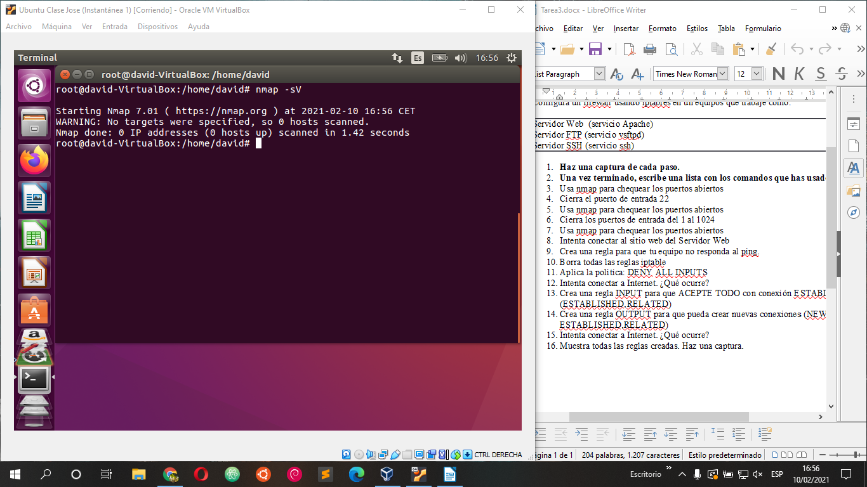

1. Cierra el puerto de entrada 22

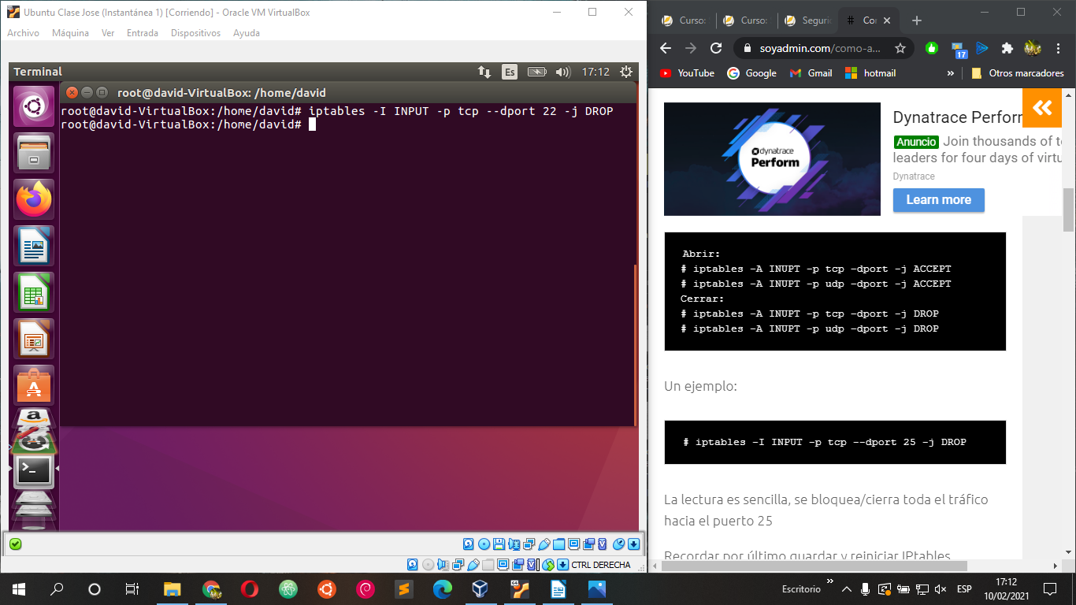

1. Usa nmap para chequear los puertos abiertos

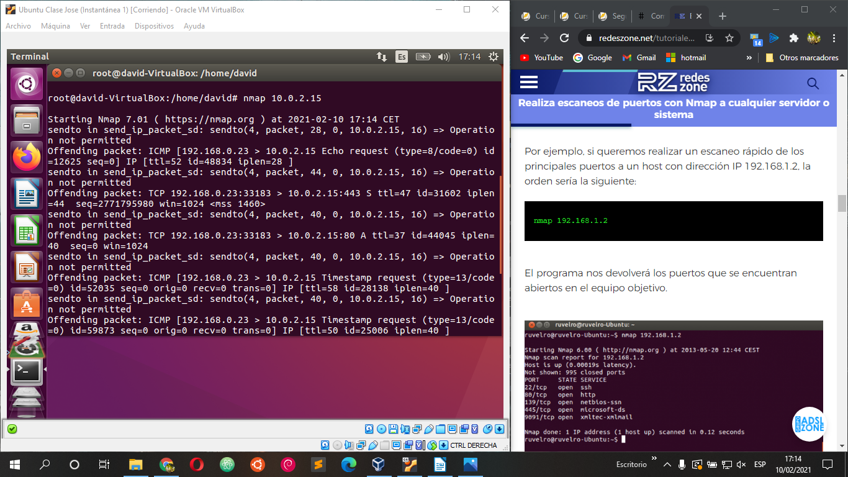

1. Cierra los puertos de entrada del 1 al 1024

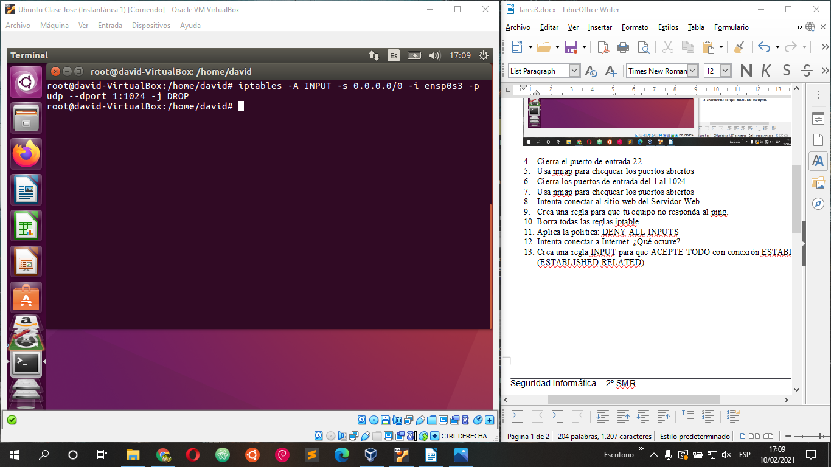

1. Usa nmap para chequear los puertos abiertos

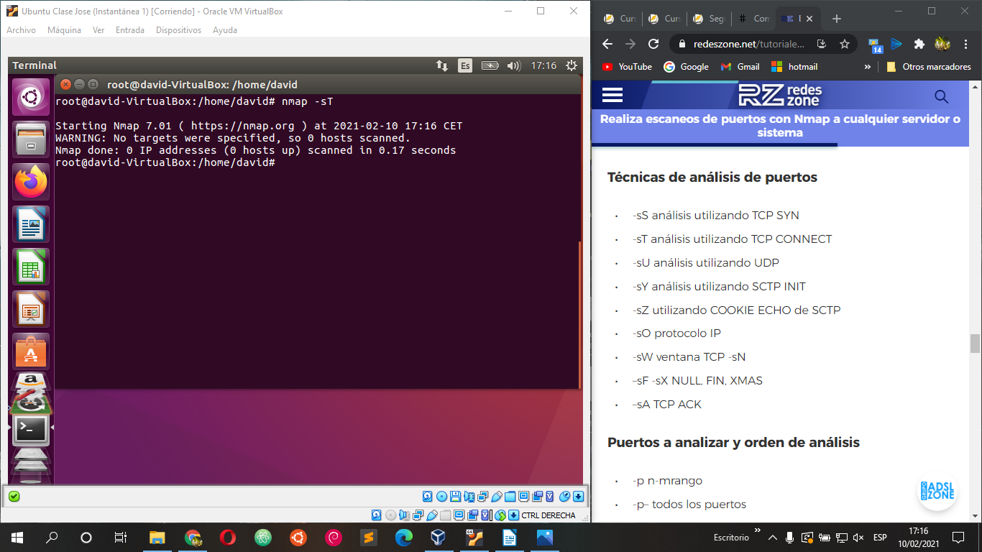

1. Intenta conectar al sitio web del Servidor Web

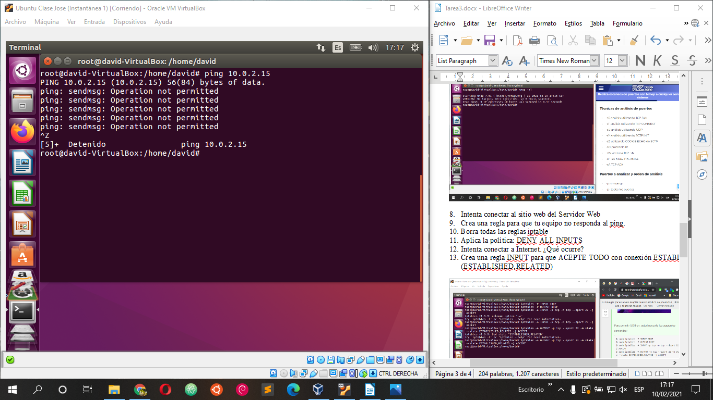

1. Crea una regla para que tu equipo no responda al ping.

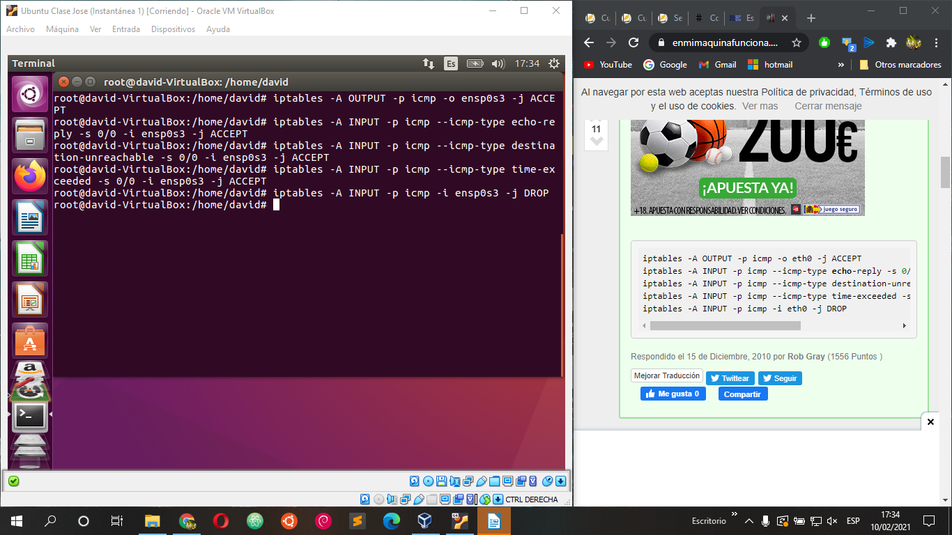

1. Borra todas las reglas iptable

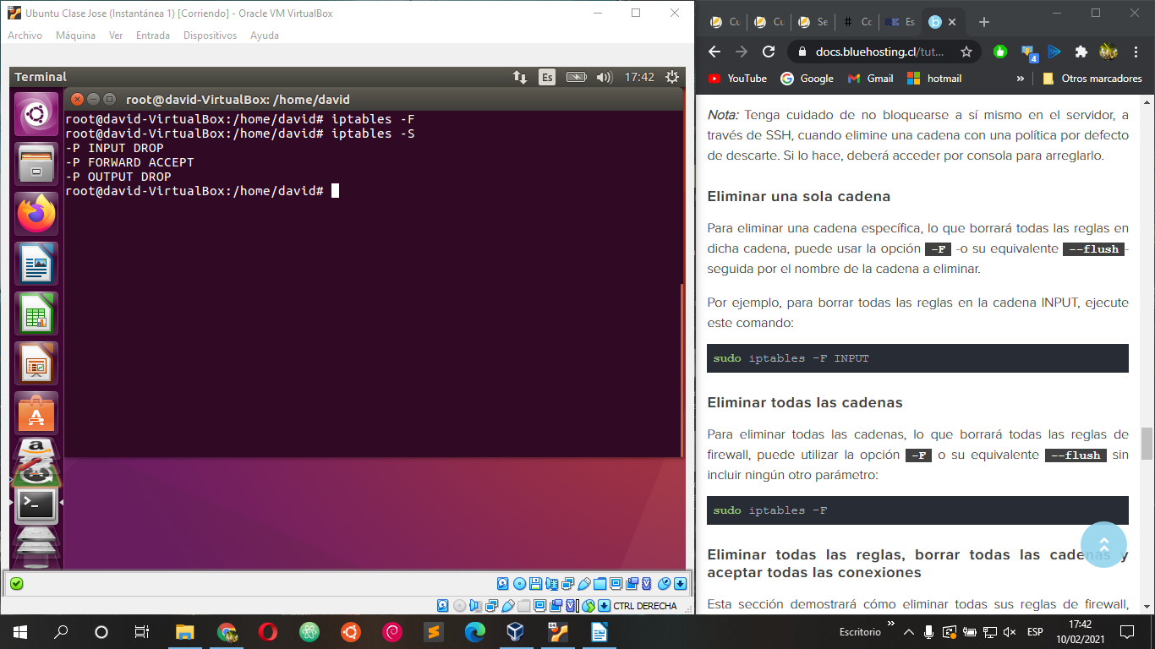

1. Aplica la política: DENY ALL INPUTS

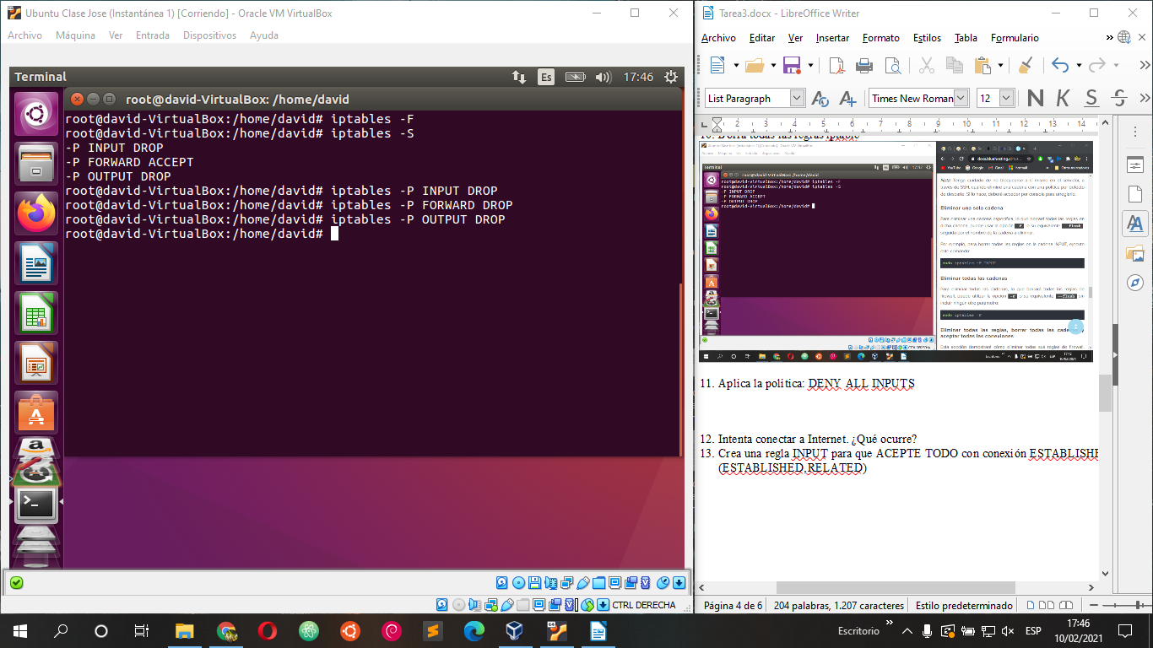

1. Intenta conectar a Internet. ¿Qué ocurre?

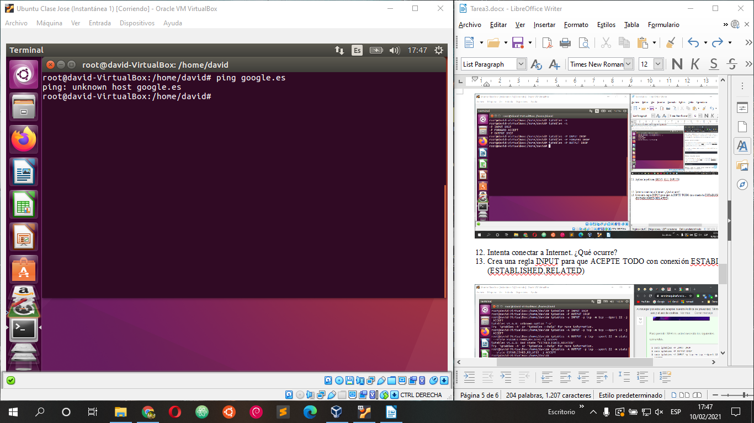

1. Crea una regla INPUT para que ACEPTE TODO con conexión ESTABLISHED (ESTABLISHED,RELATED)

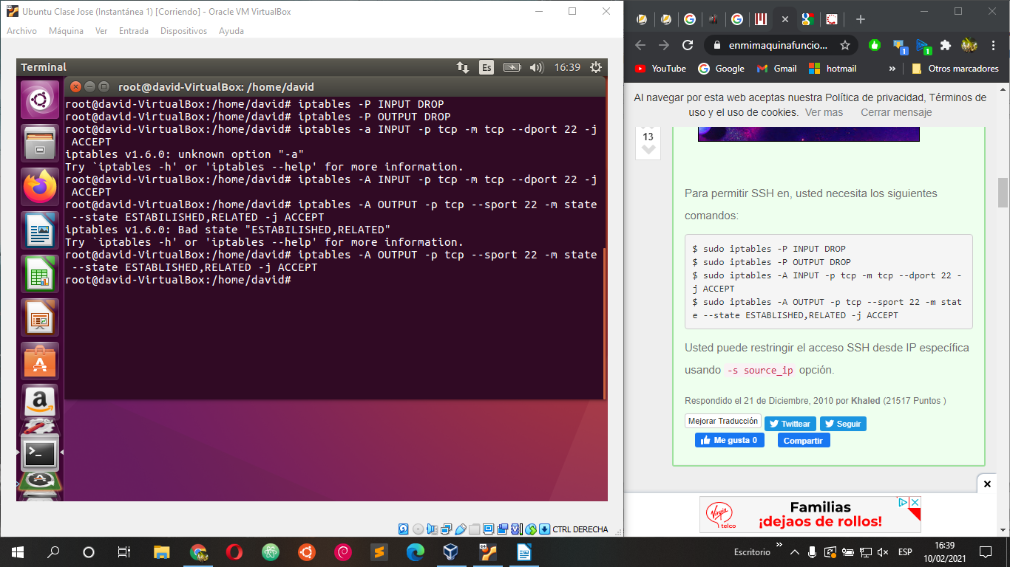

1. Crea una regla OUTPUT para que pueda crear nuevas conexiones (NEW, ESTABLISHED,RELATED)



1. Intenta conectar a Internet. ¿Qué ocurre?

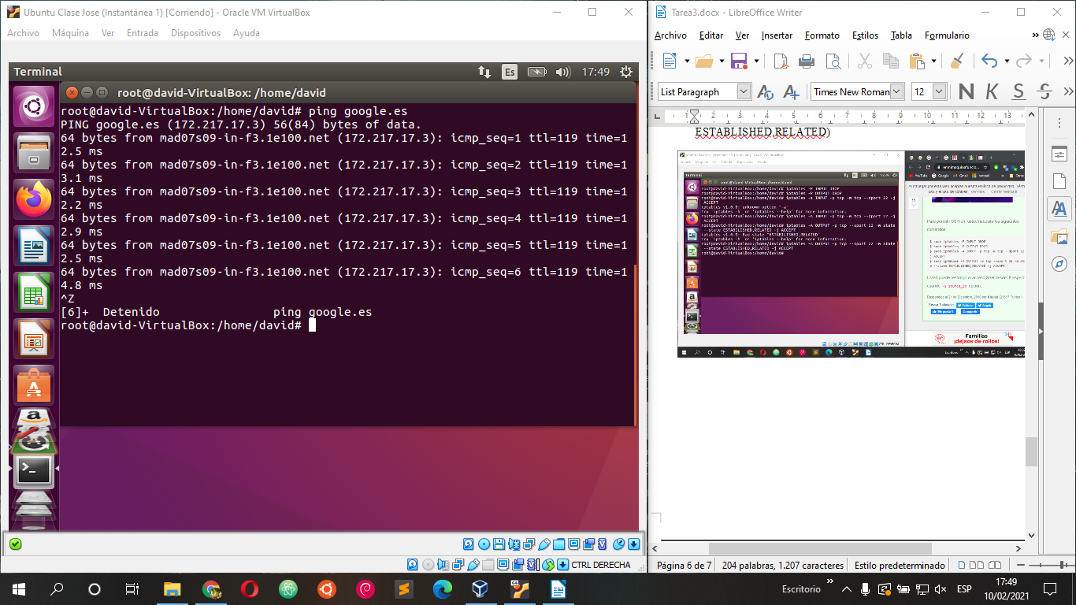

1. Muestra todas las reglas creadas. Haz una captura.

